«Играем в группе»
Многие учёные - педагоги и психологи, отмечают в своих исследованиях, что без игры невозможно полноценное формирование личности ребёнка. Игра — ведущий вид деятельности дошкольника, поэтому ребенок,лишённый возможности играть самостоятельно и по своему желанию выбирать игру, при поступлении в школу может иметь проблемы с успеваемостью, социализацией, может быть склонен к неврозам и агрессии.
Участвуя в играх с правилами («Домино», «Лото», «Сложи картинку» и др.) у ребенка развивается произвольное внимание, память, мелкая моторика рук.
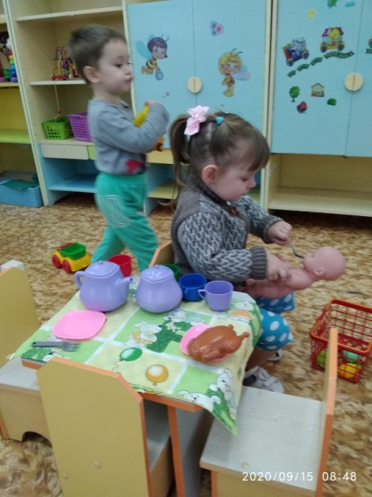
При развертывании сюжетной ролевой игры («Накорми малыша», «Идем в магазин», «Пора к врачу» и т.п.)ребенок учится договариваться со сверстниками, действовать в воображаемой ситуации, подражая взрослому.
